●第１部 総会議事 １５：００～１５：５０

＊２０１６年度経過・会計報告、２０１７年度活動方針案・予算案提案
＊２０１６年度支部・委員会役員選出

●第２部 基調講演＆グループ討論 １６：００～１９：１５

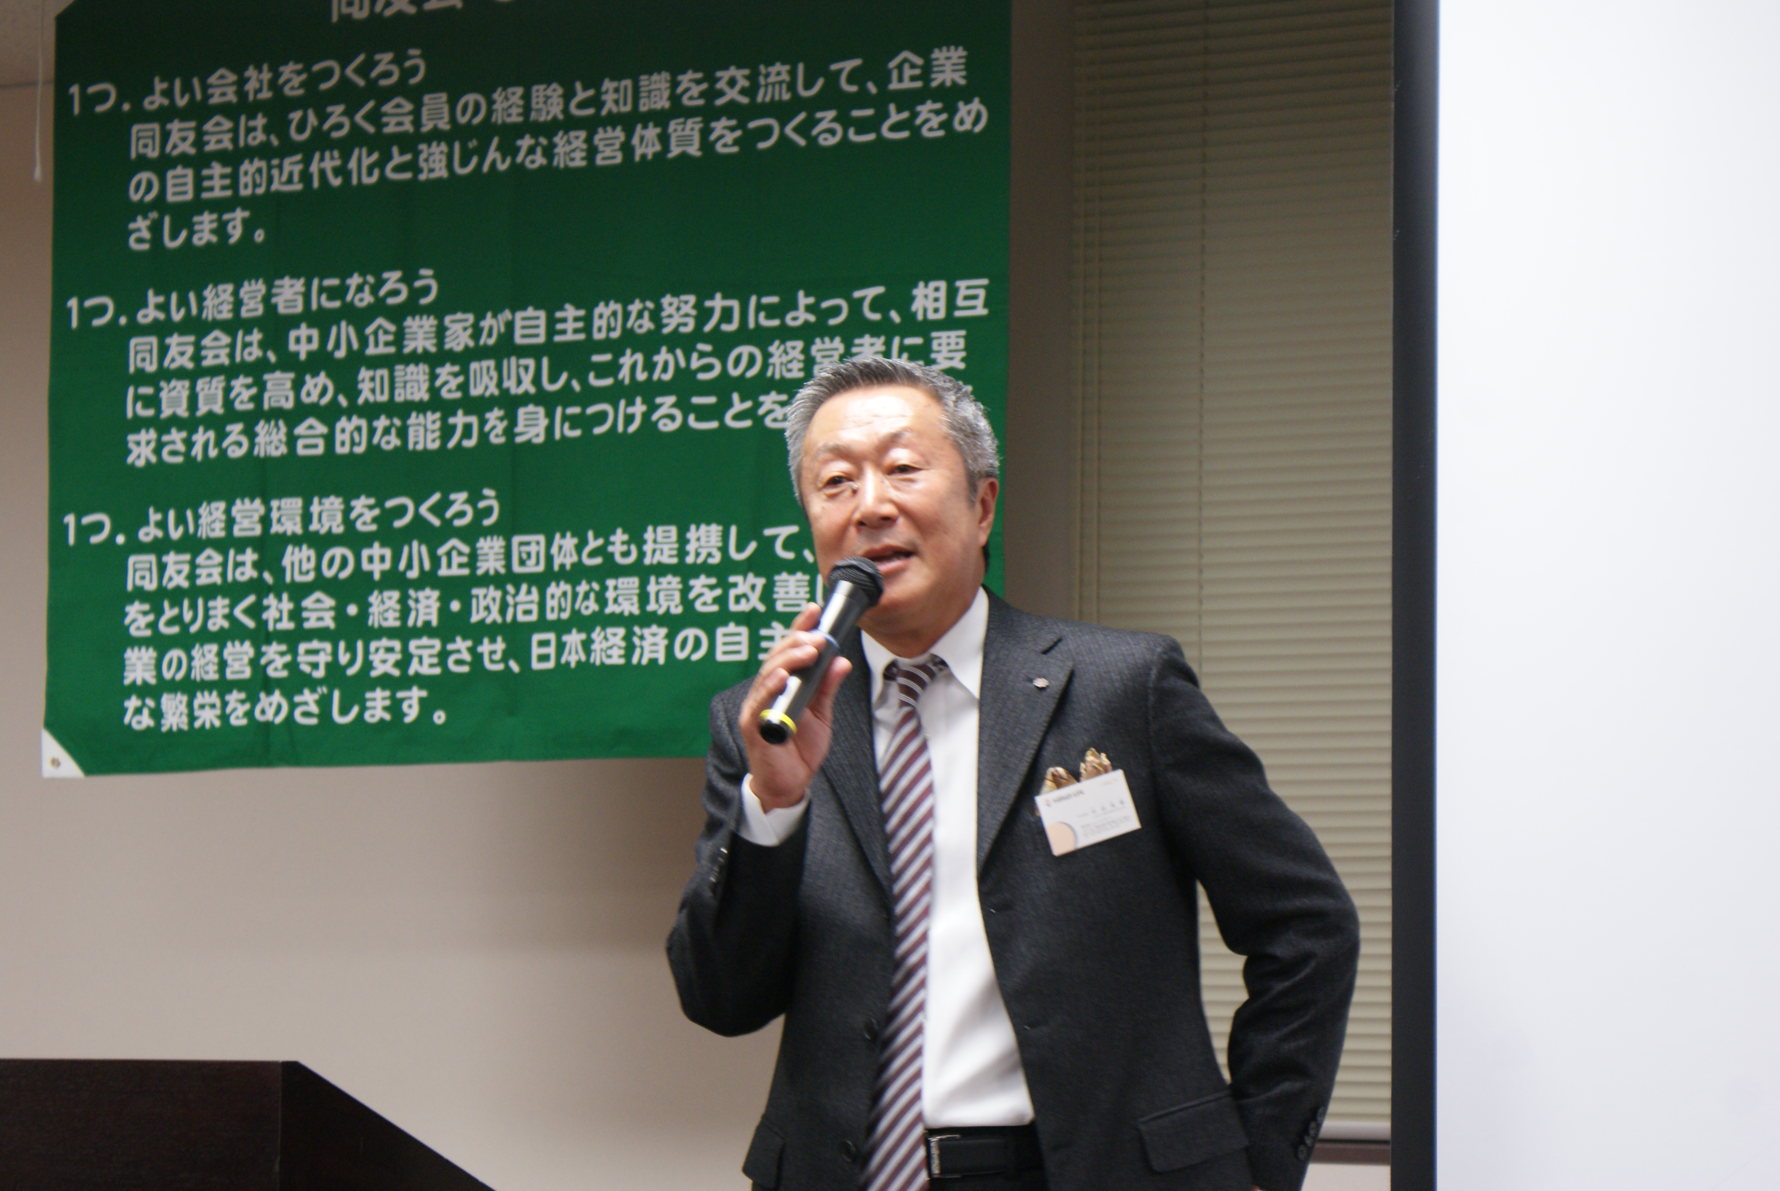
社員と共にワクワクする企業へ
成長するために
～自分でやれます、
事業所の健康診断と処方箋づくり～
報告者:中山英敬 氏
株式会社ヒューマンライフ 代表取締役
中小企業家同友会全国協議会 経営労働委員長
福岡県中小企業家同友 代表理事

【会社概要】
●創業1198年 ●資本金:1,000万円 ●年商:5億8,000万円
●従業員数:170名(うちパート92名)
●事業内容:コールセンター業務全般の受託
●http://www.human-life.co.jp/

健康食品の通信販売のコールセンター業務を専門に受託している会社を経営されている中山氏。同友会で学び、経営指針書も幹部社員と共につくるようになりました。経営指針書をもとに経営をしていたものの躓き、そのたびに変革支援プログラムを用いて軌道修正等の事例など、経営指針書、企業変革支援プログラムを使った、経営課題への取り組みを報告していただきます。

 16：00 第2部開会 挨拶・報告者紹介
16：10 報告
17：30 休憩
17：40 グループ討論
18：30 グループ発表
18：40 質問への回答・補足説明
19：05 感想文
19：10 座長のまとめ
19：15 閉会 交流会会場へ移動

●第３部 交流会 １９：３０～２１：００

